FF - 1.2.3 需求文档（App）

1. 埋点优化
打点问题

2. 增加短信回填率相关埋点
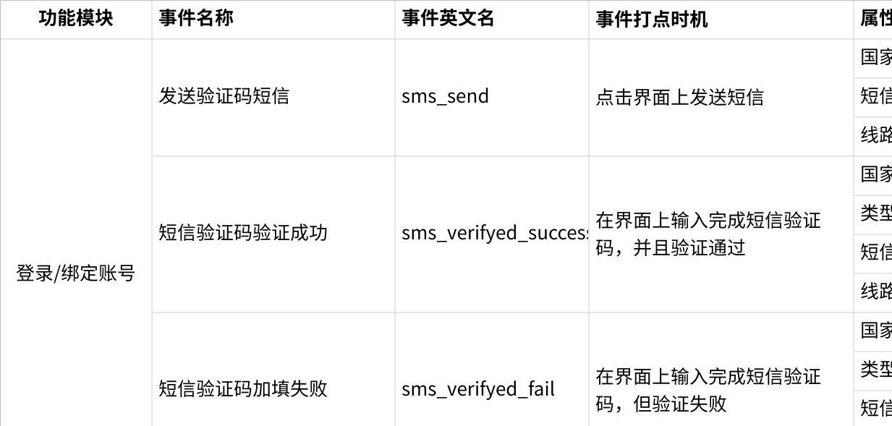
点击图片可查看完整电子表格

3. 广告变现展示规则修复@小米
- 问题：如果是订阅或者coins大于100的用户，激励场景点击不展示广告
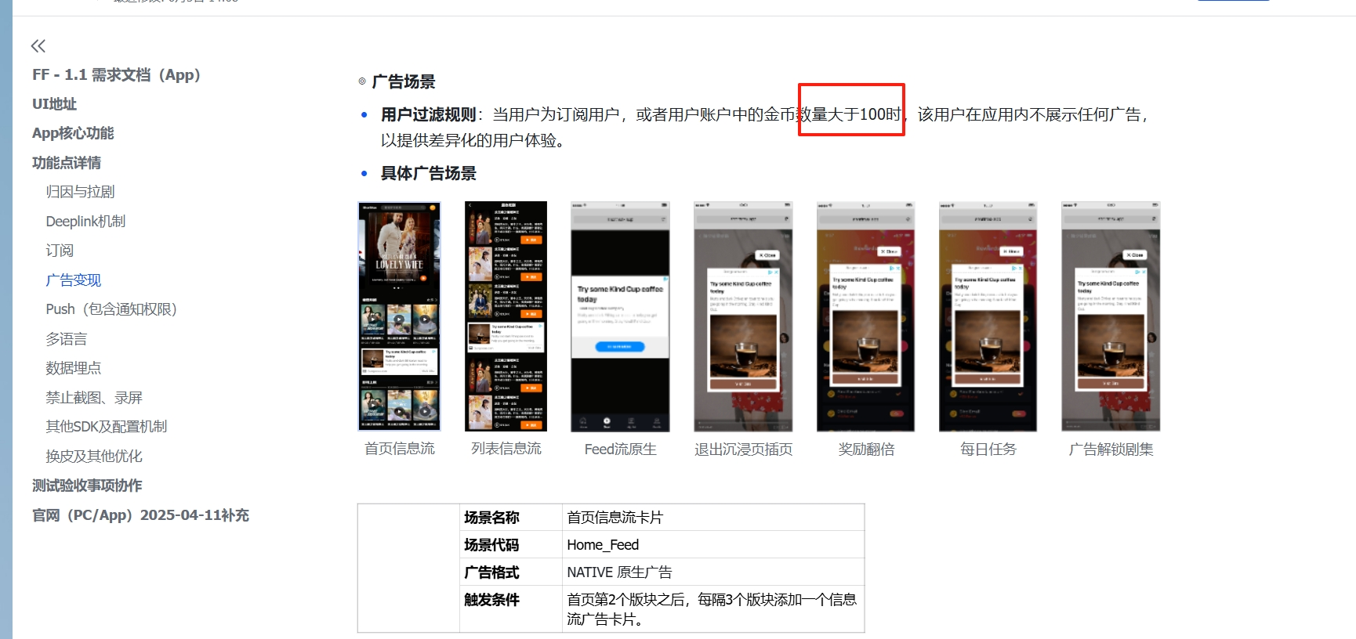
- 预期：下列激励广告场景不受该规则控制，只要广告次数满足的情况下点击均展示广告
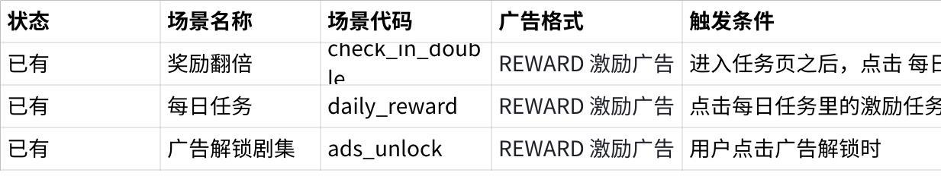
点击图片可查看完整电子表格

4. Facebook 应用数据删除处理的bug处理
需求背景：QA反馈，fb那边清除了绑定信息后，首次冷启动，首页会一直加载，第二次冷启动就正常。目前定位是客户端问题，需要客户端同学修复。
- fb那边清除了绑定信息后，首次冷启动正常逻辑加载进入首页，不出现一直加载的情况。

